报价方式：
需于截止日期递交相关文件至采购部，相关证件包含但不仅限于（所有证件均需加盖企业红章 ）：
1.技术标1份：
① 供应商三证复印件（企业组织机构代码、税务登记证、营业执照复印件）
② 详细产品参数和介绍（包括产品规格、材料、保质期、售后服务及交货期等）
③ 产品销售业绩（如有）
④ 其他供应商认为需要提供的文件
2.商务标1份（需密封在信封内）。
商务标价格包含货物到达甲方指定位置并能正常使用所需的一切费用，包括但不限于包装费、运输费、装卸费、税费等。

规格参数：
- 规格：约750*550*1100mm
- 材质：优质304不锈钢
- 参数
- 主体框架采用1.0mm不锈钢板，整体数控折弯，压边，焊接成型；不锈钢内侧均有包边，无毛口；不锈钢面均经过拉丝亚光处理 坚固具有良好的操控性。
- 4个不锈钢大抽屉和1个不锈钢小抽屉，小抽屉内置高度大于等于90MM且放置药隔，4个大抽屉内置高度大于等于150MM且放置药隔。
- 独家生产、抗震、空心免充气、双轴专利医用静音轮，4寸。
- 车身一边放置不锈钢洗手筒（不锈钢条焊接而成）；置物架（不锈钢条焊接而成）；190mm利器圈和垃圾篓。
- 车身另一边放置约350*180*300mm带翻盖不锈钢垃圾篓。
- 焊接工艺要求全满焊处理，表面不得有明显焊接痕迹
参考图片：见下图
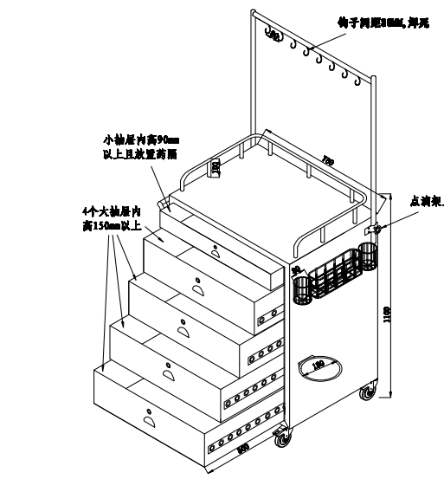
四、对规格要求有问题，请联系后勤保障处 陈老师：0577-88002669

